Plaats hier het logo van de school

Infofiche oudergesprek kennismakingsrapport
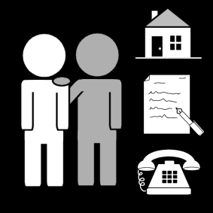
Naam: …………………………………………………………..………………
Klas: ………….
Volgende mensen zijn aanwezig op het oudergesprek:
leerling
mama/ papa
………………………………….

Interesses en talenten
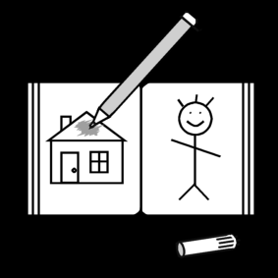

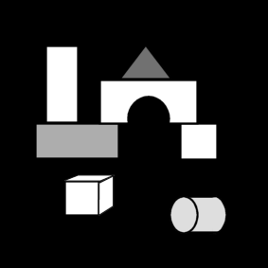 |  | 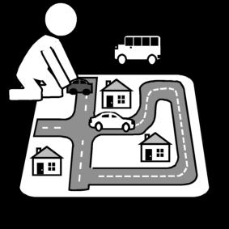
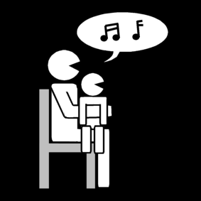

 | □ | □ | □ | □ | □
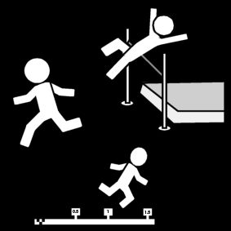  □ | □ | 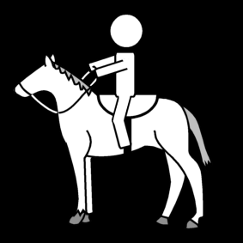  □ | □ | 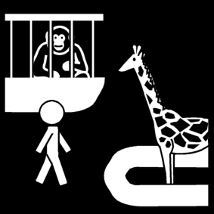  □ | ………………......  ………………......  ………………......  ………………......  ………………......

2. De brug tussen thuis en school
Thuistaal: |  | Welke talen spreken jullie?  Welke taal spreken jullie met de kinderen?
Lezen: |  | Lezen jullie thuis boeken?  In welke taal? Welke boeken leest je kind het liefst?
Huiswerk:  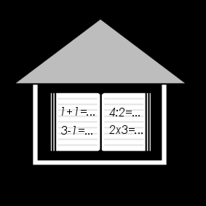 |  | Hoe maakt je kind zijn/haar huiswerk? Alleen? Kan er iemand helpen? (mama, papa, broer, zus,…) In welke taal?
Sociaal - emotioneel: |  | Gaat je kind graag naar school? Hoe gedraagt je kind zich als het van school komt?
Wat past het best bij je kind?
verdrietig boos nieuwsgierig blij

zorgelijk druk verlegen sociaal

………………………………………………………………………………………………………………………………………………………………………………………………………………………………………………………………………………………………………………………………………………………………………………………………
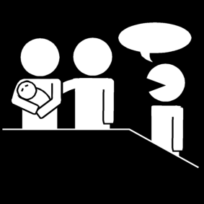 | Vervolggesprek wenselijk. Datum: …../…../………..
 | Tolk nodig? Taal: …………………………………….

